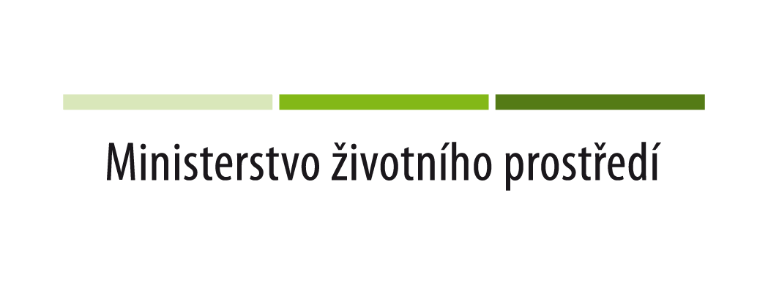
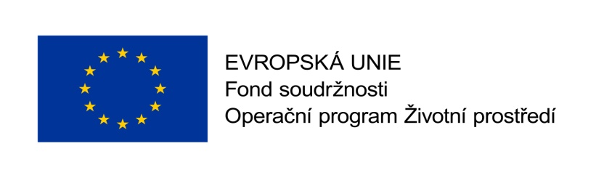

Sběrný dvůr v Hradci nad Moravicí

Město Hradec nad Moravicí získalo dotaci z Operačního programu životního prostředí 2014 - 2020 na realizaci projektu: Sběrný dvůr Hradec nad Moravicí, č. CZ.05.3.29/0.0/0.0/19_126/0012157

v max. výši 12 369 005 Kč tj. 85 % z uznatelných nákladů projektu. Stavební práce provádí firma ELORA GROUP s.r.o., IČ 25365517 z Oprechtic a budou ukončeny do konce měsíce května 2022.
Sběrný dvůr bude sloužit občanům města pro dočasné ukládání sběrného tříděného komunálního odpadu - jedná se o sklo, papír, plasty, kovy, biologicky rozložitelný odpad, velkoobjemový odpad, stavební suť, elektroodpad a odpady kategorie N. Součástí dvora bude rovněž kontejner pro zpětný odběr elektrozařízení a místo pro skladování vyřazené bílé techniky (ledničky,pračky apod.).
Díky vybudování sběrného dvora budou mít obyvatelé města možnost využít kvalitnější službu a budou mít lepší možnost ukládat odpady z domácností v souladu se základními zásadami ochrany životního prostředí.
Realizací projektu dojde ke snížení produkce odpadu o cca 668 tun/rok.

Zpracovala: Ivana Hyklová, odbor majetku a investic

